Medici con l’Africa Cuamm
Progetto di sostegno alla riabilitazione di bambini affetti da malnutrizione acuta

Ospedale St. Luke di Wolisso/
Etiopia

Report di aggiornamento
Luglio 2014

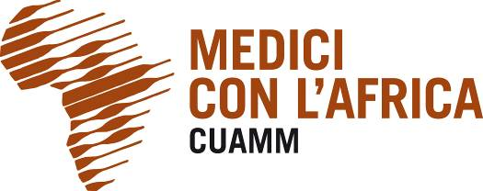

Di seguito presentiamo i dati delle attività di Progetto realizzate nel corso dell’anno 2013.

I bambini ricoverati nella Therapeutic Feeding Unit (TFU) dell’Ospedale sono stati 358: 163 i maschi, 195 le femmine. Dei ricoverati 148 presentavano marasma, 173 kwashiorkor, 37 entrambe queste forme di grave malnutrizione.

A causa della gravità delle loro condizioni 21 dei ricoverati sono deceduti. 280 sono stati curati e dimessi, 2 sono stati riferiti e ad 80 dei bambini riabilitati presso la TFU dell’Ospedale di Wolisso è stato assicurato il follow up con attività di assistenza e controllo dopo la dimissione. I restanti bambini risultano self-discharged. Per 125 bambini è stato garantito il follow-up dopo le dimissioni.

Poiché alla base della malnutrizione c’è una scarsa conoscenza del valore nutrizionale degli alimenti, durante i periodi di ricovero e riabilitazione dei malnutriti sono realizzate sessioni giornaliere di educazione nutrizionale rivolte ai pazienti della TFU e alle loro famiglie che prevedevano, al mattino e al pomeriggio, dimostrazioni pratiche in cui venivano evidenziate le proprietà nutrizionali dei singoli alimenti disponibili in loco. I cibi preparati durante le dimostrazioni sono forniti gratuitamente dall’ospedale così come è garantito il sostegno alimentare ai familiari per tutto il periodo del soggiorno. L’attività viene svolta ogni giorno da personale ausiliario della pediatria.
A questa attività specifica si aggiungono le sessioni di educazione sanitaria rivolte a tutti i famigliari dei bambini ricoverati in pediatria (2.808 ricoveri pediatrici nel 2013).

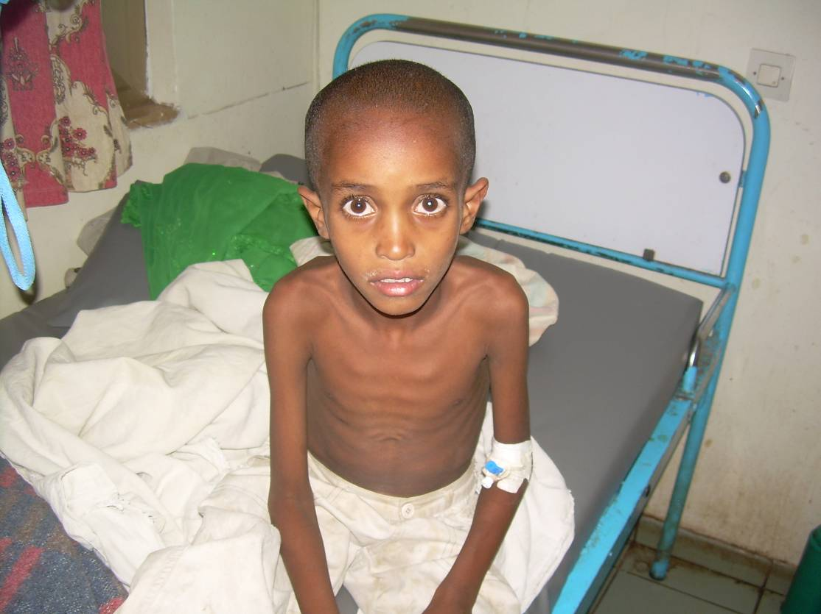

Bambino ricoverato con sintomi di marasma

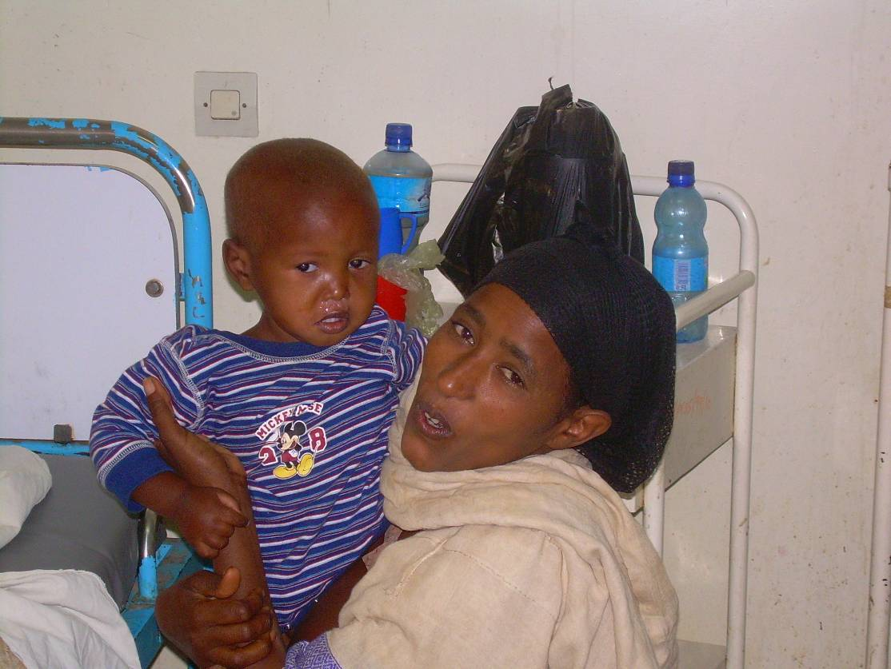

Bambino ricoverato con sintomi da kwashiorkor con la madre

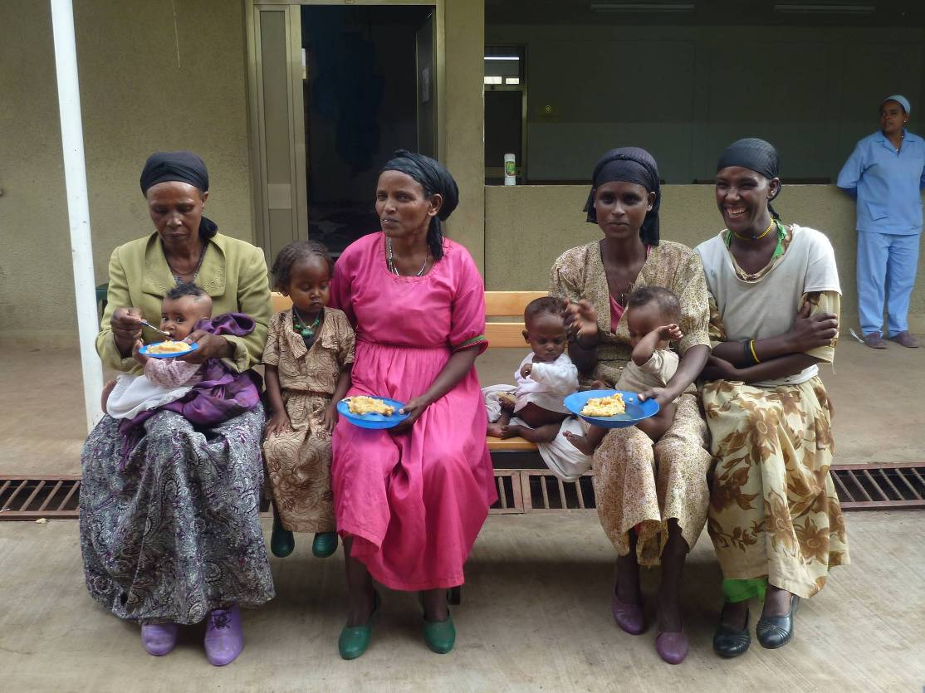

Sessione di educazione nutrizionale per le mamme e i bambini ricoverati

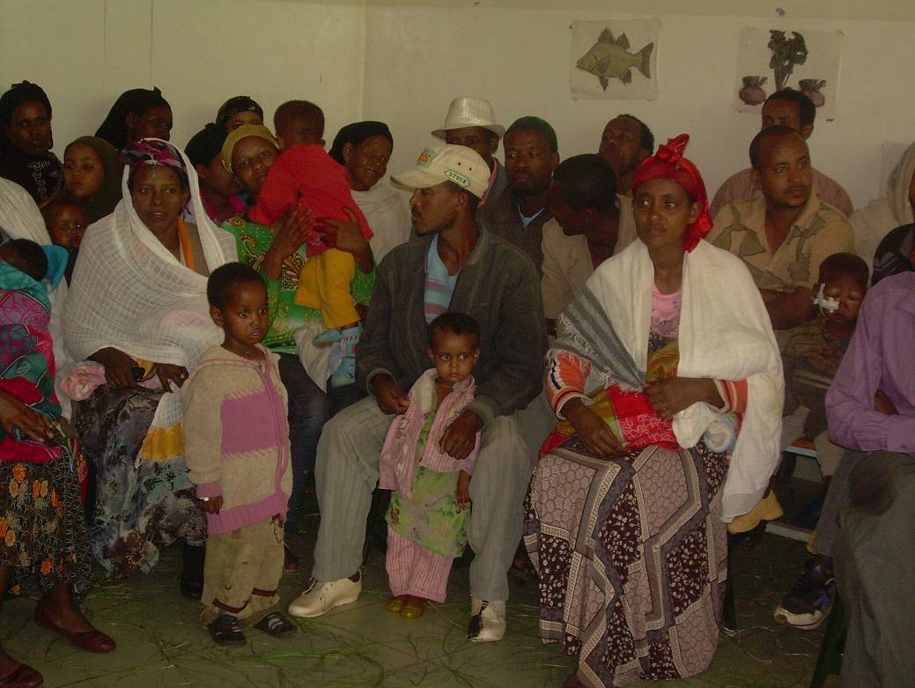

Il gruppo di bambini ricoverati presso il TFU con le famiglie

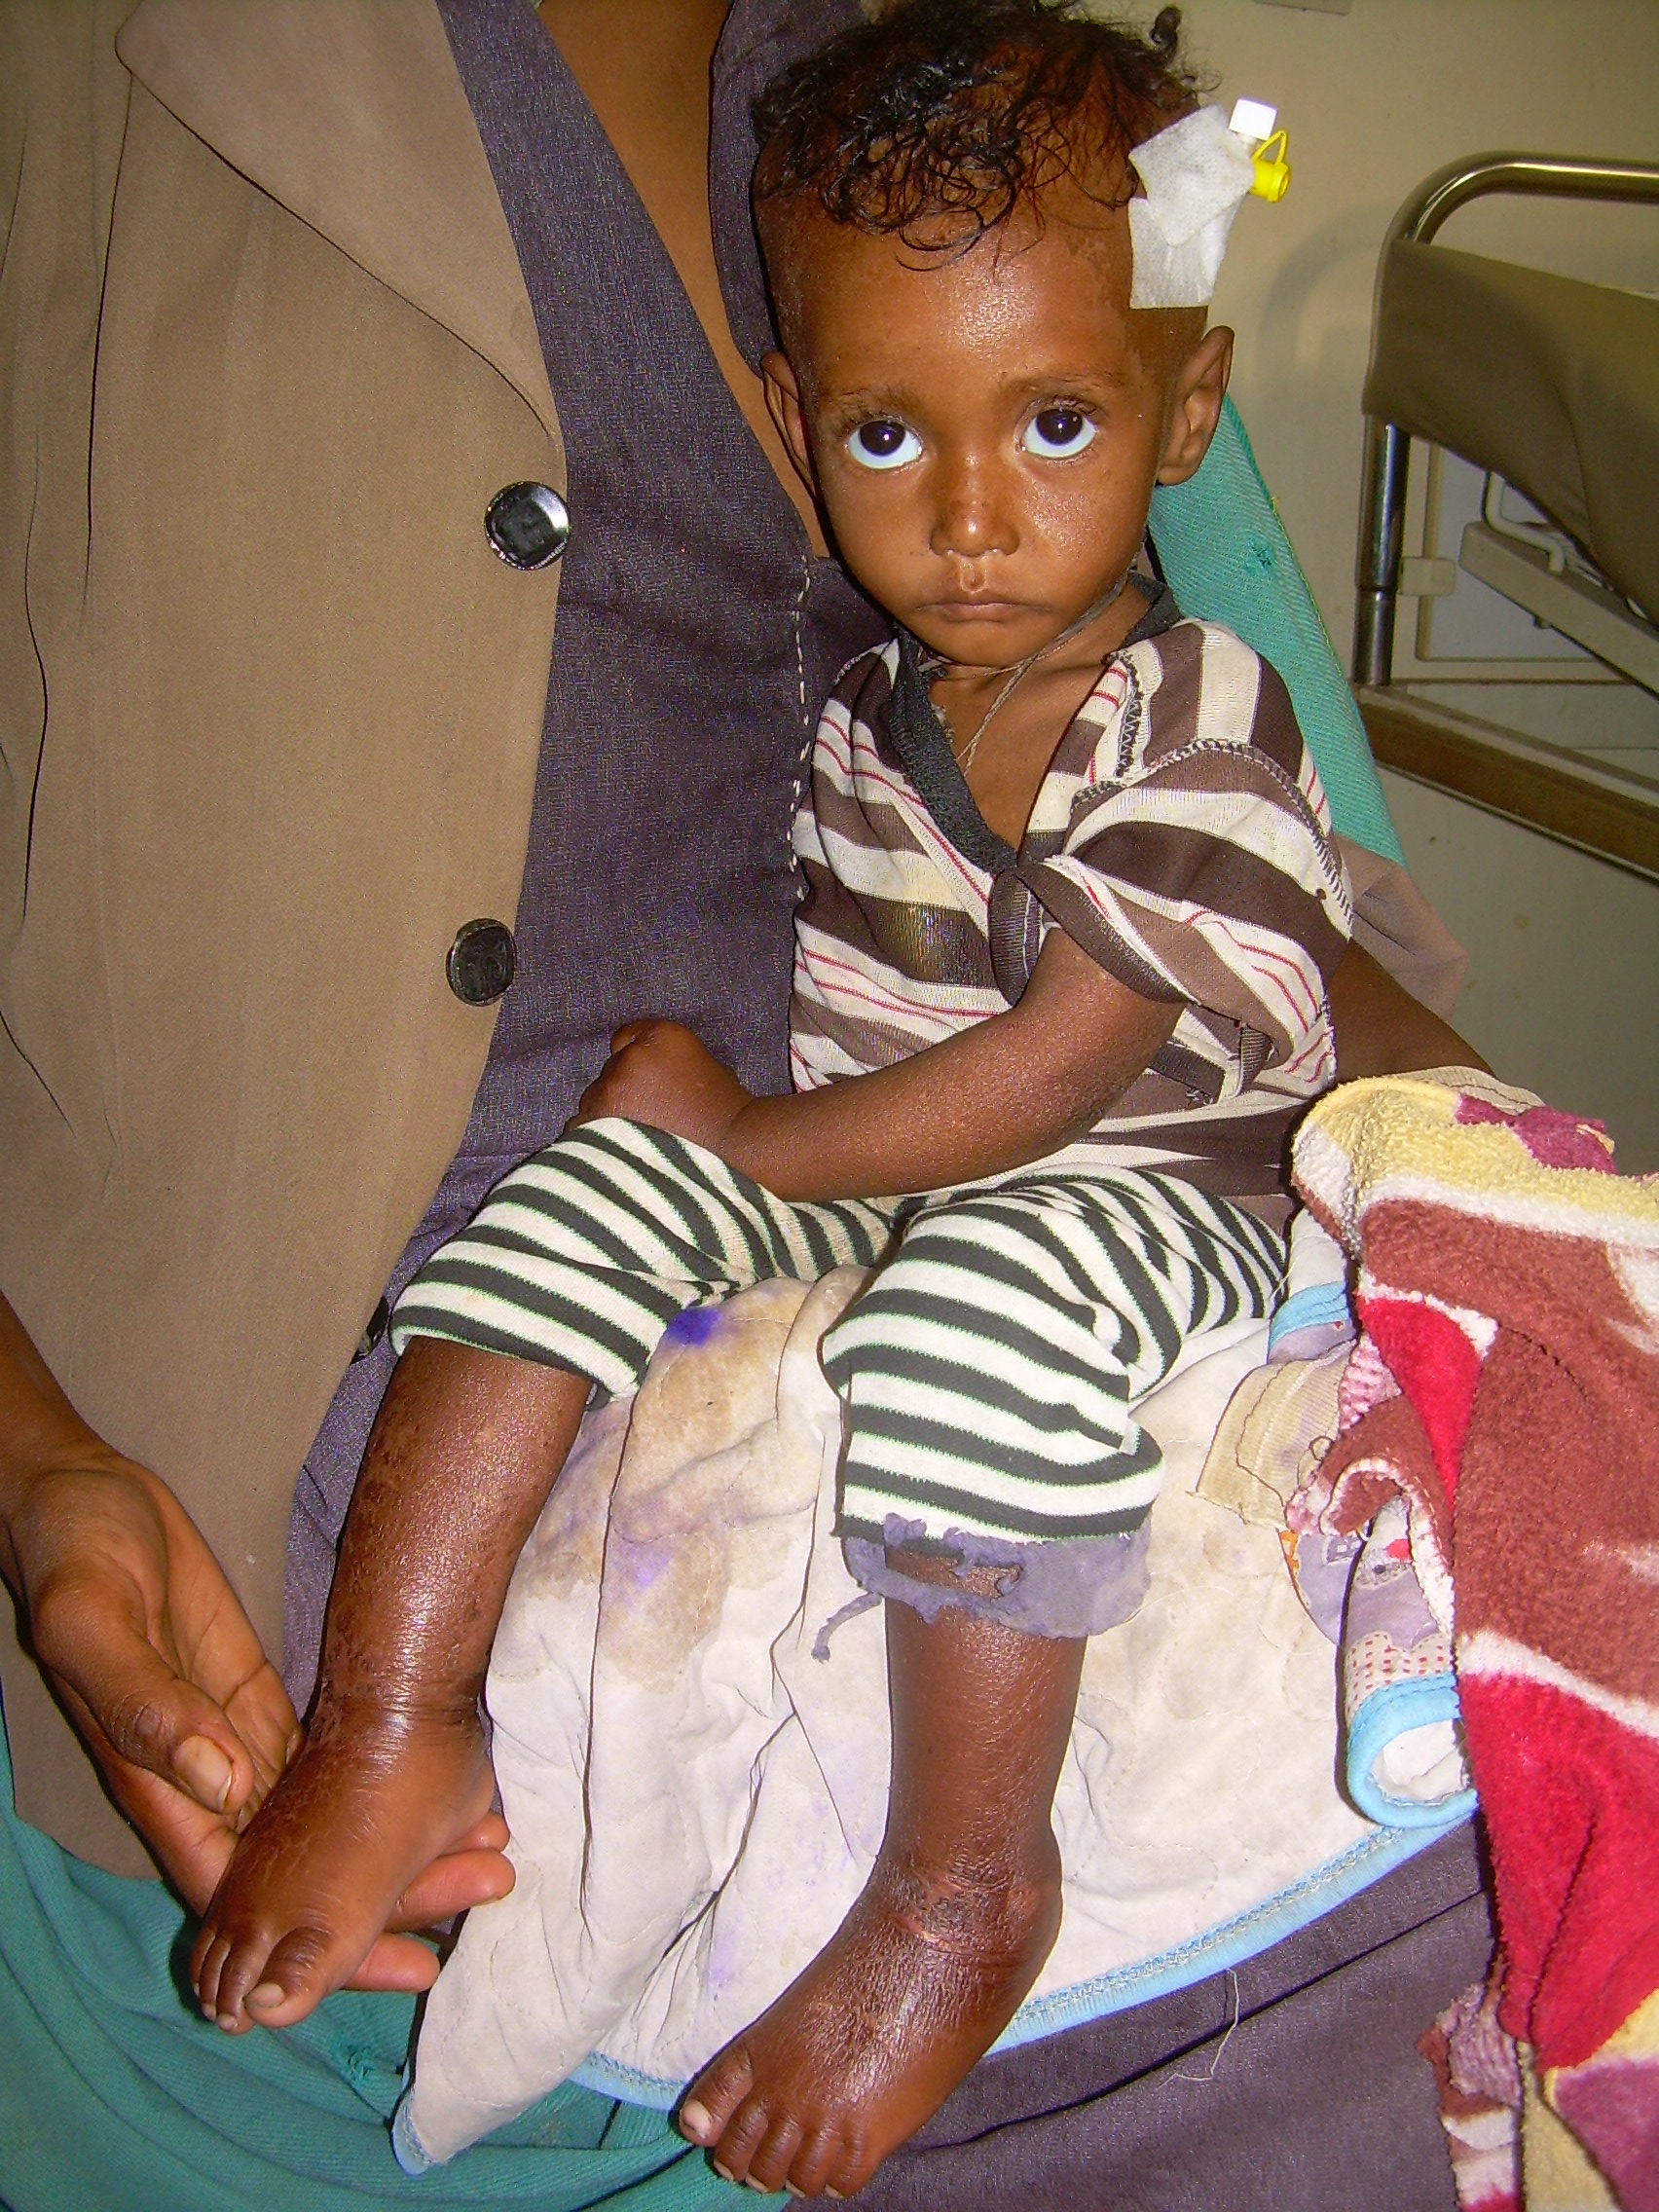

Una bambina affetta da marasma - kwashiorkor

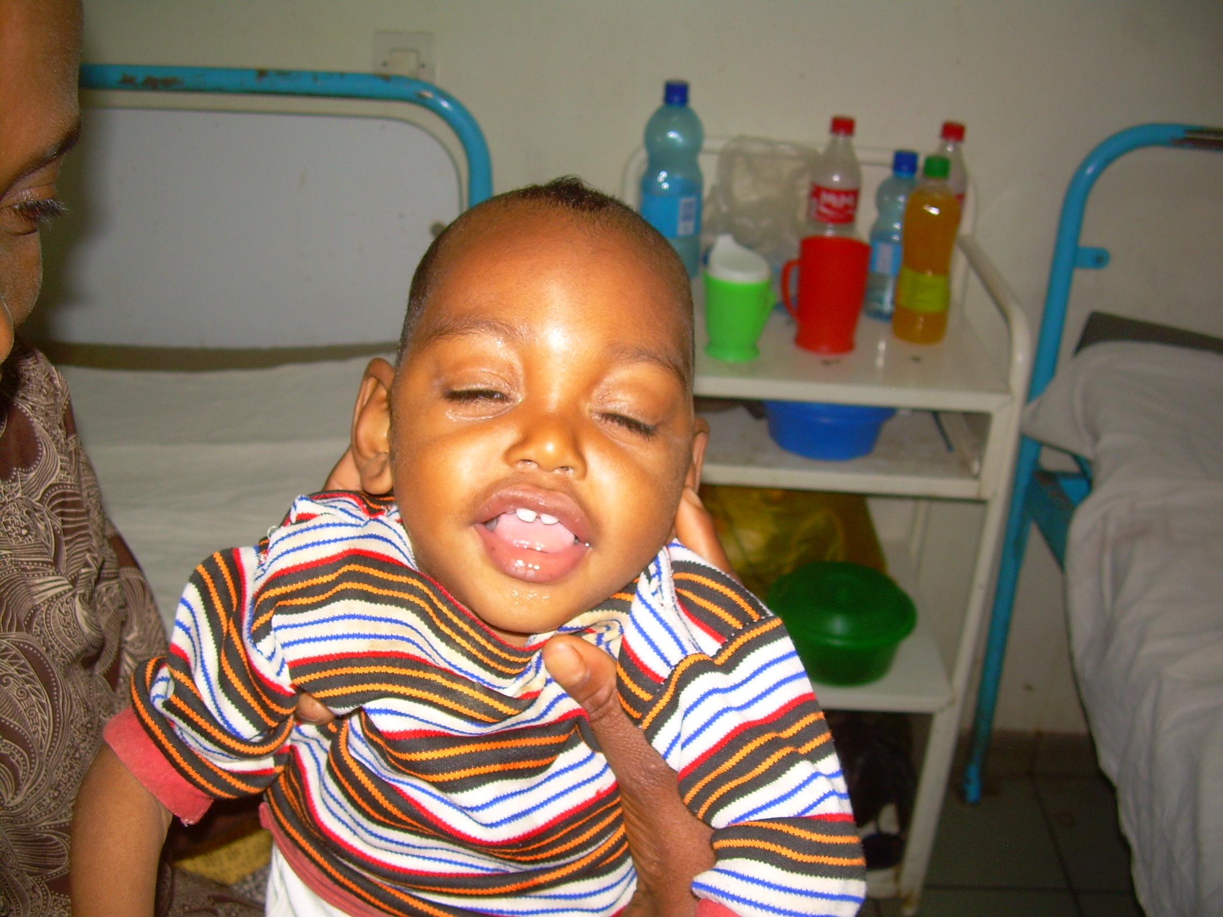

Un bambino malnutrito affetto da paralisi cerebrale infantile

LA STORIA DI TOUFIK

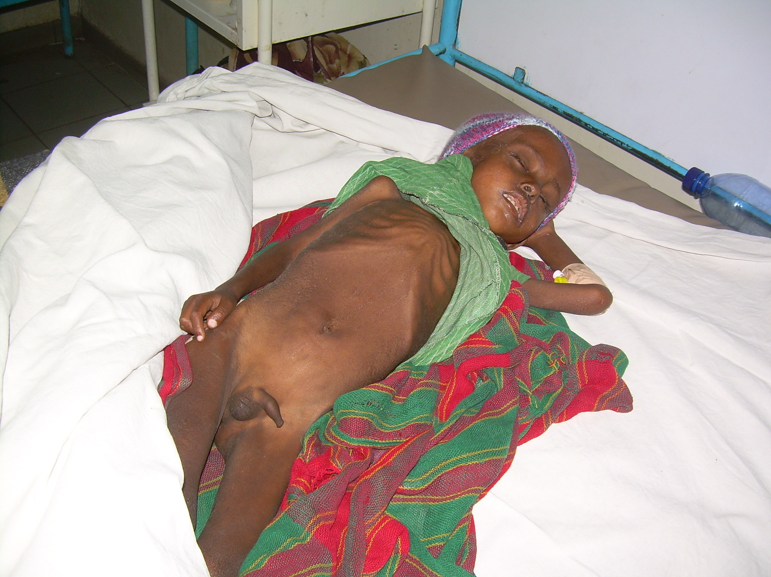

Toufik appena ricoverato, con una grave forma di malnutrizione severa

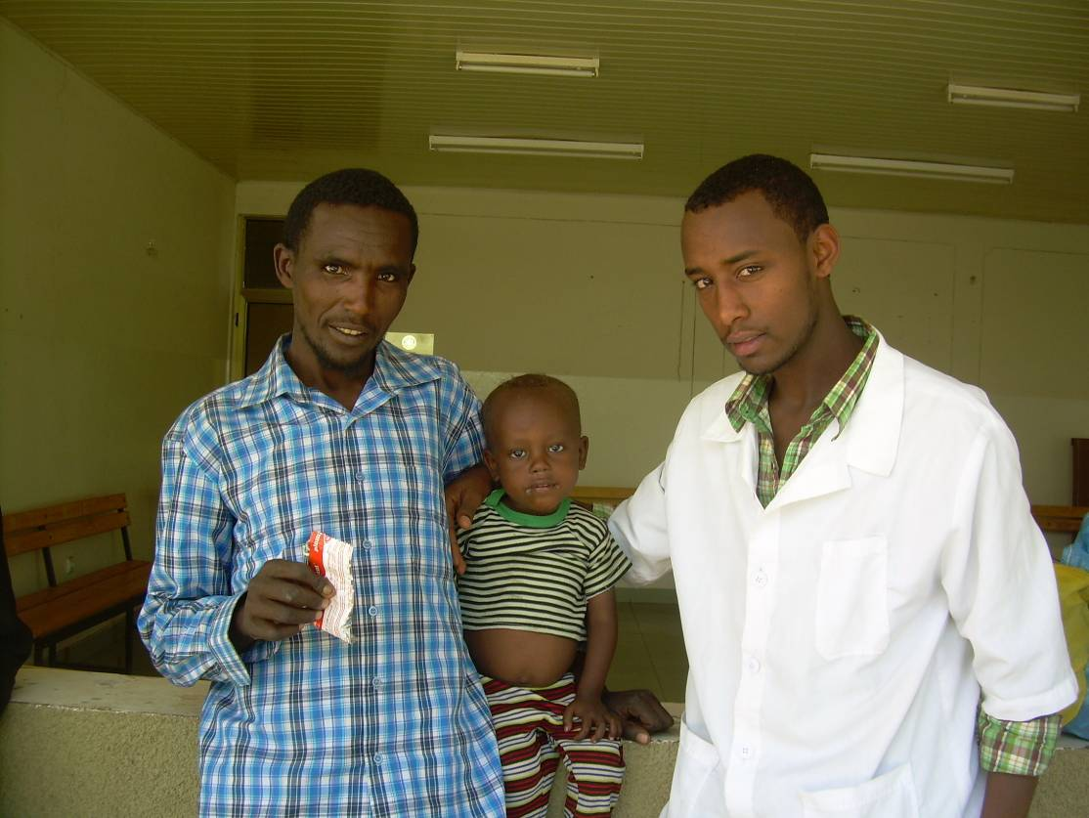

Toufik alla prima visita di follow up, dopo le dimissioni dal TFU

Testimonianza di Anna Berti

(Pediatra di Medici con l’Africa CUAMM in servizio presso la Pediatria e il TFU di Wolisso fino a Novembre 2013)

Demenu ha 8 anni, ma pesa poco più di 11 kg. La sua famiglia vive in una “resettlement area”, una sorta di campo profughi.
Sena ha 2 mesi e pesa solo 1.5 kg: è nato a casa, prematuro, e nessuno ha potuto istruire la sua mamma sulle attenzioni particolari di cui hanno bisogno i bambini nati pre-termine per poter crescere bene.
Alemewerk ha l’edema in tutto il corpo: la sua mamma è morta e lei è stata affidata a dei parenti, ma in casa loro si rifiutava di mangiare.
Le cause della malnutrizione infantile possono essere molte e molto diverse tra loro, ma la cosa che non smette di colpirmi è che questo fenomeno interessa ancora una percentuale inaccettabile di bambini in Etiopia.
Ogni anno ricoveriamo nella nostra Unità di Riabilitazione Nutrizionale più di 500 bambini.
Non si tratta sempre e solo di un problema di povertà. Molta parte gioca l’ignoranza, lo svezzamento troppo ritardato, l’inadeguato abbinamento di alimenti peraltro spesso disponibili.
Ecco perché, nella nostra TFU, parte integrante del trattamento è l’educazione nutrizionale con cui le famiglie imparano a preparare un’alimentazione bilanciata per i loro bambini con i cibi già reperibili ai loro villaggi.
Cucinare insieme ed acquisire esperienza insieme, richiede tempo e dedizione ma è il modo migliore per prevenire le ricadute ed è l’investimento più costo-efficace che si possa realizzare.

